Arbeitsblatt 4: Einstellungsgrößen - Halbtotale und Halbnahe

Aufgabe:
In eurer Vierergruppe bekommt ihr Informationen zu den acht Einstellungsgrößen. Jeder von euch beschäftigt sich zunächst mit zwei Einstellungsgrößen. Auf diesem Arbeitsblatt geht es um die Halbtotale und die Halbnahe.

1. Lies dir die Informationen zu deinen Einstellungsgrößen aufmerksam durch.
2. Im Anschluss tauschst du dich mit dem Gruppenpartner aus, der Arbeits- blatt 3 (Panorama und Totale) bearbeitet hat.
3. Im nächsten Arbeitsschritt erläutert ihr den beiden anderen Gruppenmit- gliedern eure vier Einstellungsgrößen, und ihr bekommt von den anderen Informationen über die anderen vier.

3. Wenn alle Fragen von allen Schülern beantwortet sind, bespracht die Ant- worten im Plenum.

Wie groß Personen oder Gegenstände im Bild zu sehen sind, entscheidet der Kameramann. Dazu wählt er entsprechende Einstellungsgrößen. Acht hat er zur Auswahl, von ganz weit bis ganz nah. Panorama, Totale, Halbtotale, Halbnahe, Amerikanisch, Nahe, Groß und Detail. Je nachdem, welche Einstellungsgröße gewählt wird, kann man den Blick des Betrachters lenken und eine bestimmte Wirkung erzielen. Denn dabei geht es insbesondere um die emotionale Nähe oder Distanz der Zuschauer zum Geschehen. Jede Einstellungsgröße erfüllt eine andere Funktion und wird nach der filmischen Aussageabsicht gewählt.

Im Folgenden werden die Halbtotale und die Halbnahe beschrieben.

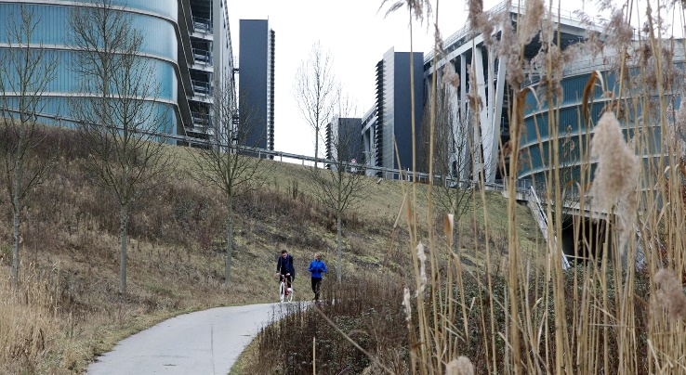
Die Halbtotale ist im Vergleich zur Totalen näher am Geschehen dran, Personen sind zu erkennen und werden als wichtig wahrgenommen. Auch sind die Umgebung oder Gegenstände, mit denen die Personen sich beschäftigen, zu erkennen. Die Halbtotale gibt einen Überblick im räumlichen Umfeld. Bei dieser Einstellung wird der Blick des Zuschauers schon auf wesentliche Bildelemente gelenkt.

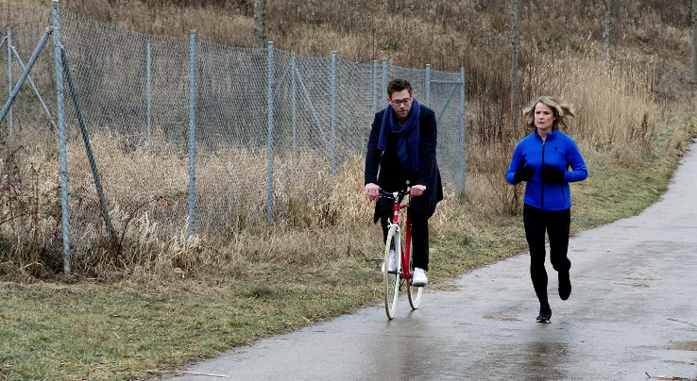
Die Halbnahe richtet den Blick etwas näher auf die Personen. Man kann Personen unterscheiden und sehen, wie sie räumlich zueinander stehen. Sie sind von Kopf bis Fuß zu sehen und auch die Gestik spielt bereits eine Rolle, während der Hintergrund etwas unwichtiger wird. Der Zuschauer steht dem Geschehen emotional nicht mehr so distanziert gegenüber wie bei den Totalen, weil er auch Körperreaktionen erkennen kann

